* 1. 物资管理

通过物资管理页面，可以管理小区内的物资信息。

* + 1. 物资列表

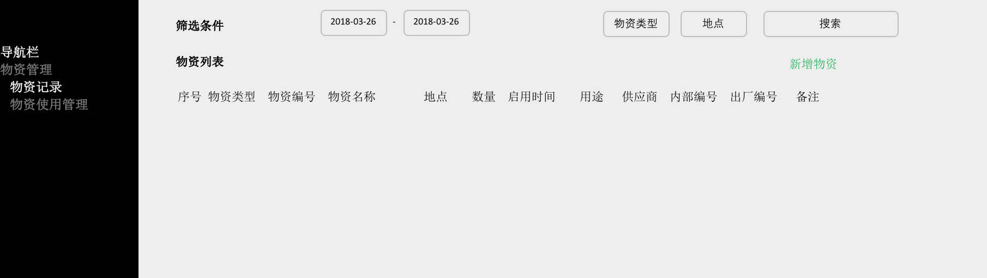

| **页面内容** | **元素** | **功能说明** |
| --- | --- | --- |
| 筛选条件 | 时间 | 可输入开始日期和结束日期，与数据库表Material表中的生效日期、状态进行比对，显示在开始和结束日期之间生效的数据条目 |
|  | 物资类型 | 物资类型可筛选   * 工程物资 * 安防物资 * 消防物资 * 保洁物资 * 办公物资   见数据库Material表中字段Material_Type |
|  | 地点 | 点开后显示楼宇表的树形图内容，对应Material表中字段Building_Code |
|  | 搜索 | 可以搜索Material表中的物资编号、物资名称、用途、供应商、备注字段 |
| 物资列表 |  | 按物资编号顺序显示 |
| 新增物资按钮 |  | 点击该按钮可新增物资，新增物资时，需要填写的内容与数据库一致 |

* + 1. 物资使用管理

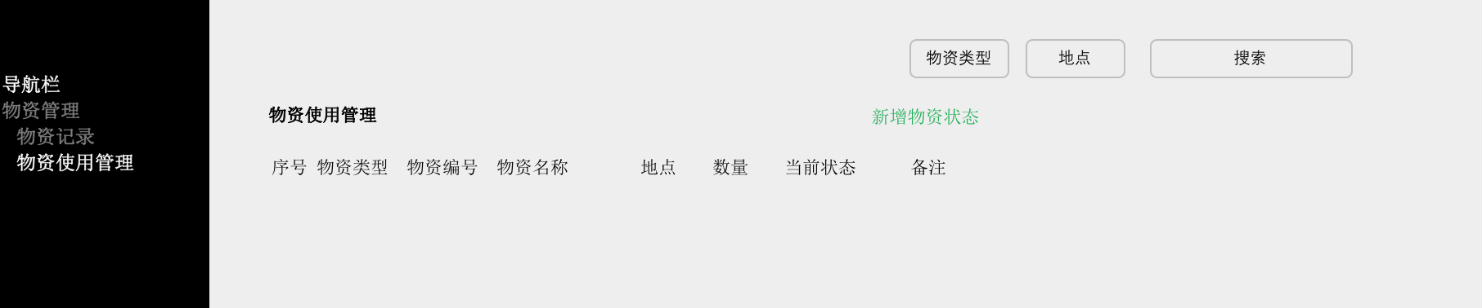

| **页面内容** | **元素** | **功能说明** |
| --- | --- | --- |
| 筛选条件 | 物资类型 | 按物资类型进行搜索 |
|  | 地点 | 按物资存放地点进行搜索 |
| 物资使用管理列表 |  | 显示最近一条记录的信息，  注意：状态为外借/外调的优先显示，此外按物资编号顺序排序 |
| 新增物资状态 |  | 按数据库中字段显示 |

* 1. 工单管理

工单管理的流程包括：创建工单、分配工单、工单处理、工单结案，如下图分别为工单创建和派单流程、工单处理和结案流程。

在AI社区云平台界面，需要对工单列表、工单分配、工单状态进行管理，同时针对工单进行简单的分析。

* 工单记录：记录所有工单从开始创建到结案的关键信息；
* 工单分配：系统后台可按照规则将工单推送到对应人员手机App，物业人员抢单和强制指派，云平台中工单管理员可定义工单分配的规则（该功能后续开发）；
* 工单状态管理：云平台记录工单的各环节状态，工单管理员可修改工单的各环节，例如转派、跳过某流程等（该功能后续开发）；
* 工单分析：通过简单的BI图标对物业人员工单处理及时性、完成率、数量的分析（该功能后续开发）。

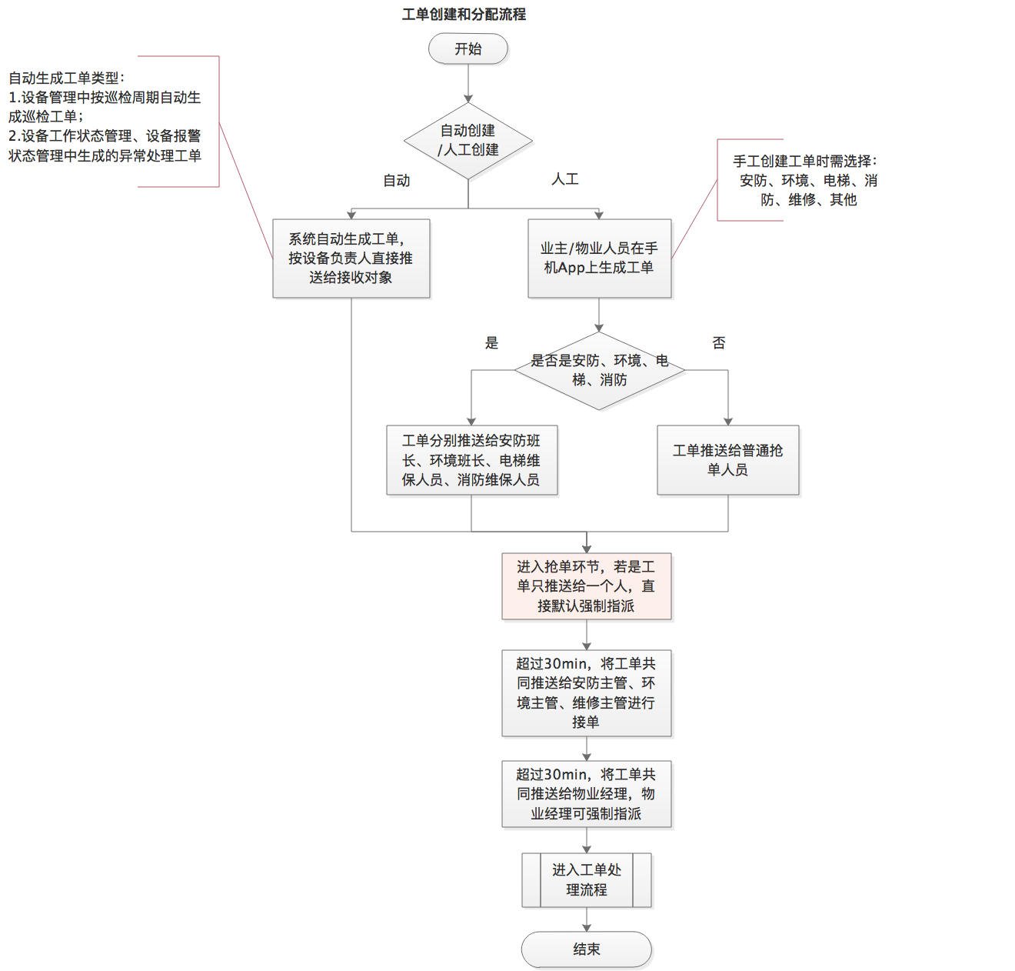

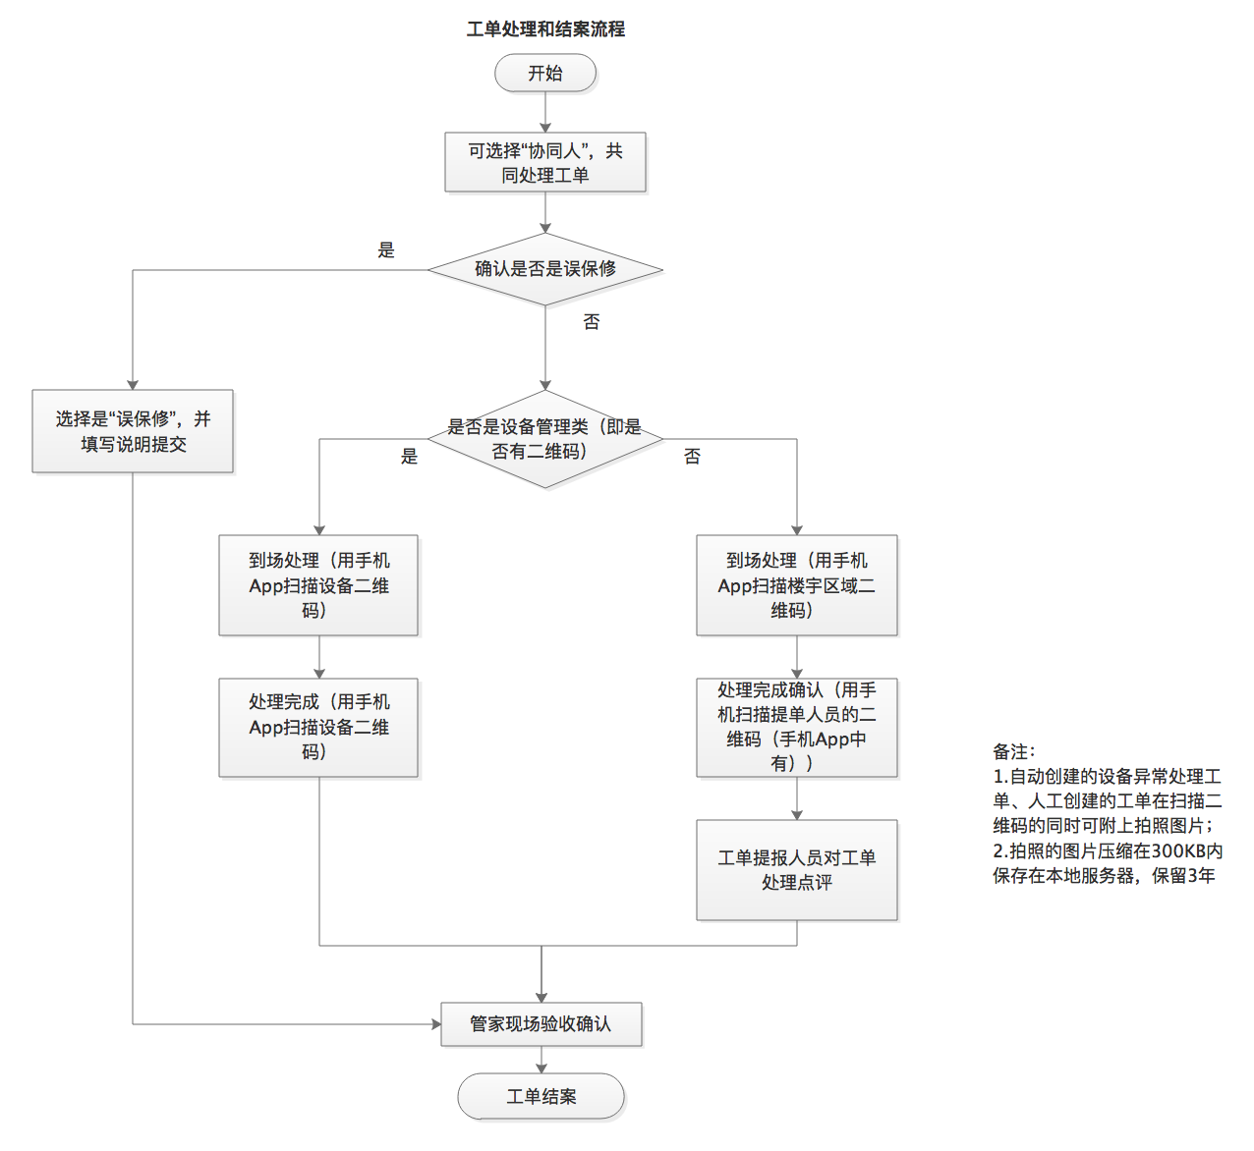

* + 1. 工单记录

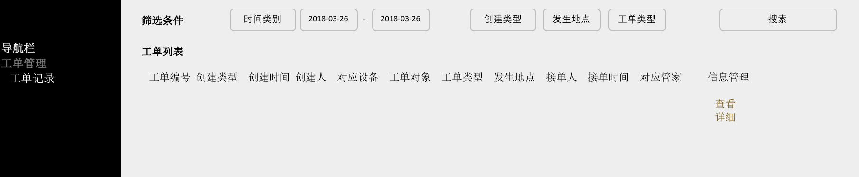

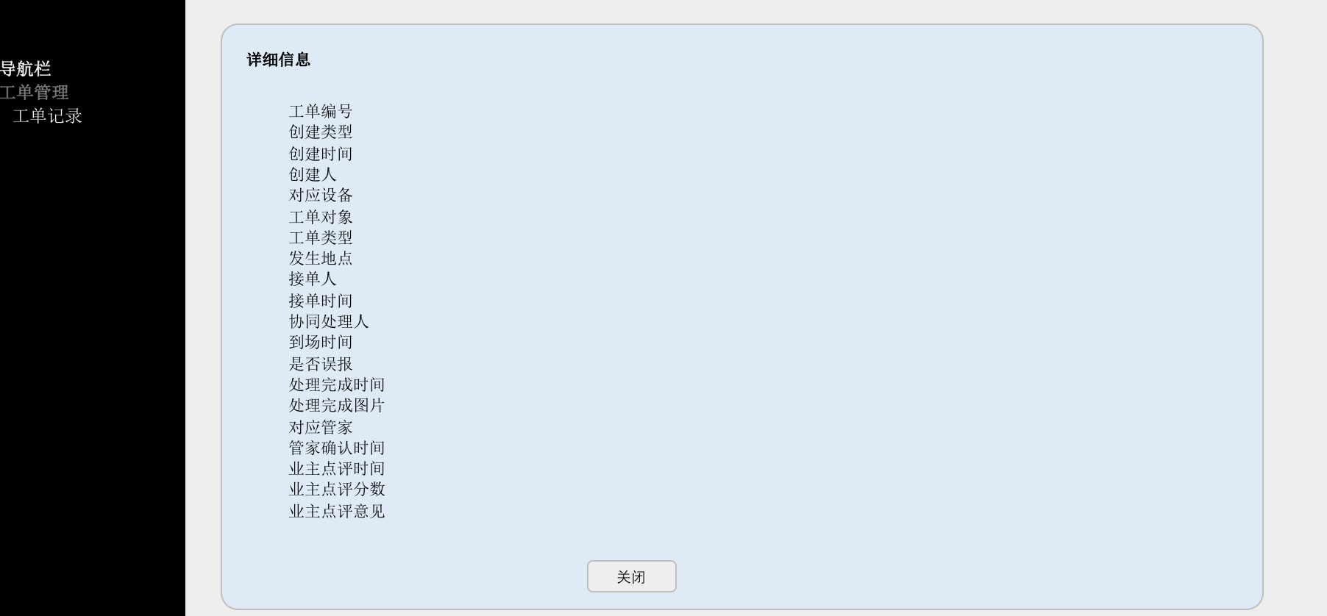

工单记录页面用于记录所有处理的工单，包括系统自动创建的工单和人工发起的工单。

* 1. 住户活动管理
     1. 住户活动圈

通过住户活动圈管理功能，可查看到当前小区内进行中的活动列表。

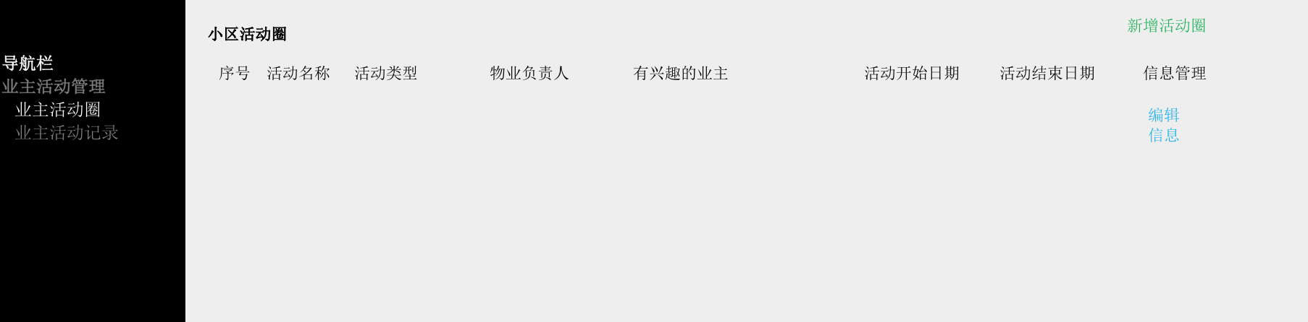

* + 1. 住户活动记录

住户活动记录中记录每一次活动举行的记录，其中可查询哪些业主在什么时间点参加了谁组织的活动。

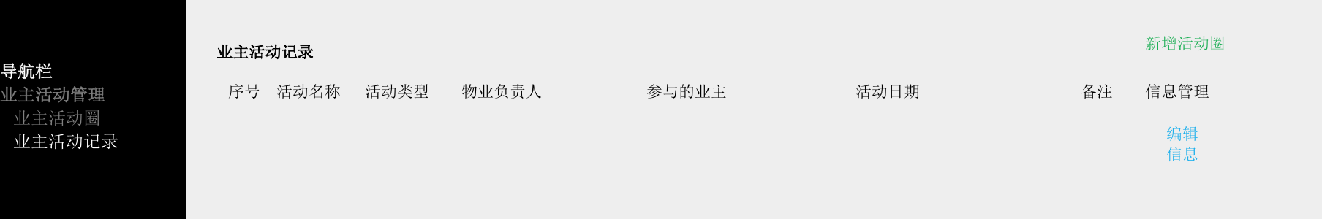

* 1. 合同管理
     1. 合同列表

通过合同管理功能，可查看到当前有效的合同明细；系统可通过识别合同的结束日期，提前15天将合同到期提醒推送到物业人员App。

